Hugo Pelayo

1º de DAM

Sistemas Informáticos

**Índice**

Placas base 3

Socket del procesador 4

Socket de memoria RAM 7

El chipset 10

El Puente Norte: 10

El Puente Sur: 10

Memoria caché 12

Conectores 13

Tipos de placas base 17

La BIOS 18

Unified Extensible Firmware Interface (UEFI) 20

Procesadores 21

Procesadores principales AMD 22

Procesadores principales Intel 22

Procesadores principales para móviles 22

Almacenamiento, características y velocidades 22

HDD 22

SSD 24

PCI-EXPRESS M.2 25

Conectores de vídeo, características, versiones y velocidades 26

DVI 26

HDMI 27

DISPLAYPORT 28

Conectores de datos, versiones y velocidades 28

USB 28

SATA 30

FIREWIRWE 31

Conector Thunderbolt 4, características, velocidades y usos 32

Bibliografía 36

# **Placas base**

La placa base es un circuito impreso o PCB (*Printed Circuit Board*) sobre el cual se instalan los componentes hardware de nuestro sistema informático para que puedan funcionar de manera óptima, gestiona la transferencia de datos entre los diferentes componentes que en el instalamos y también suministro de energía que estos necesiten. También se conocen con el nombre de *motherboard*, *mobo* o placa madre.

Las placas base para ordenadores de sobremesa o torres acostumbran a ser más flexibles, es decir, podemos realizar cambios de hardware de manera mucho más sencilla y eficaz ya que están diseñadas para ello. Este no es el caso para placas base de ordenadores portátiles, las cuales acostumbran a tener morfología irregular que intenta ajustarse al chasis del portátil, puesto que se intenta aglutinar todos los componentes en un espacio más reducido y son, por tanto, más restrictivas y limitadas en cuanto a mejoras y cambios de hardware. Las placas base de torre acostumbran a tener forma de hojas de papel de tamaño A4.

Algunos de los componentes imprescindibles de una placa base, también conocidos como chips, son los siguientes:

* El zócalo o socket del procesador
* El chipset conteniendo el Puente Norte y el Puente Sur
* Los zócalos de memoria RAM
* Las ranuras de expansión para periféricos *PCI-Express*
* Conectores de periféricos I/O (periféricos de entrada y salida)
* Conector de alimentación de la placa base

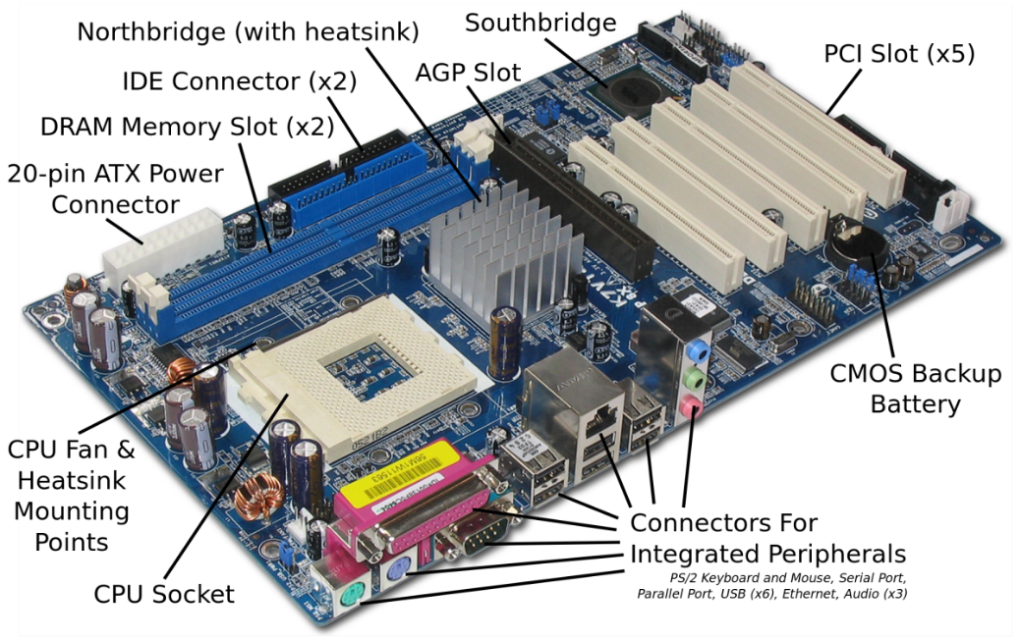

Figura 1. Partes de una placa base. Fuente: turbofuture.com

## **Socket del procesador**

Es la ranura donde insertamos nuestro procesador. El procesador, también denominado microprocesador, es el cerebro de nuestro ordenador. Ejecuta la secuencia de operaciones matemáticas que se le suministran principalmente desde la memoria RAM, que forman en esencia, nuestro programas o el software del sistema informático. Como el procesador está fabricado de material semiconductor, este desprende energía en forma de calor, se hace necesario entonces la presencia de un disipador térmico (en inglés *heat sink*). Este socket normalmente ofrece soporte para la instalación de un disipador a través de rejillas de anclaje.

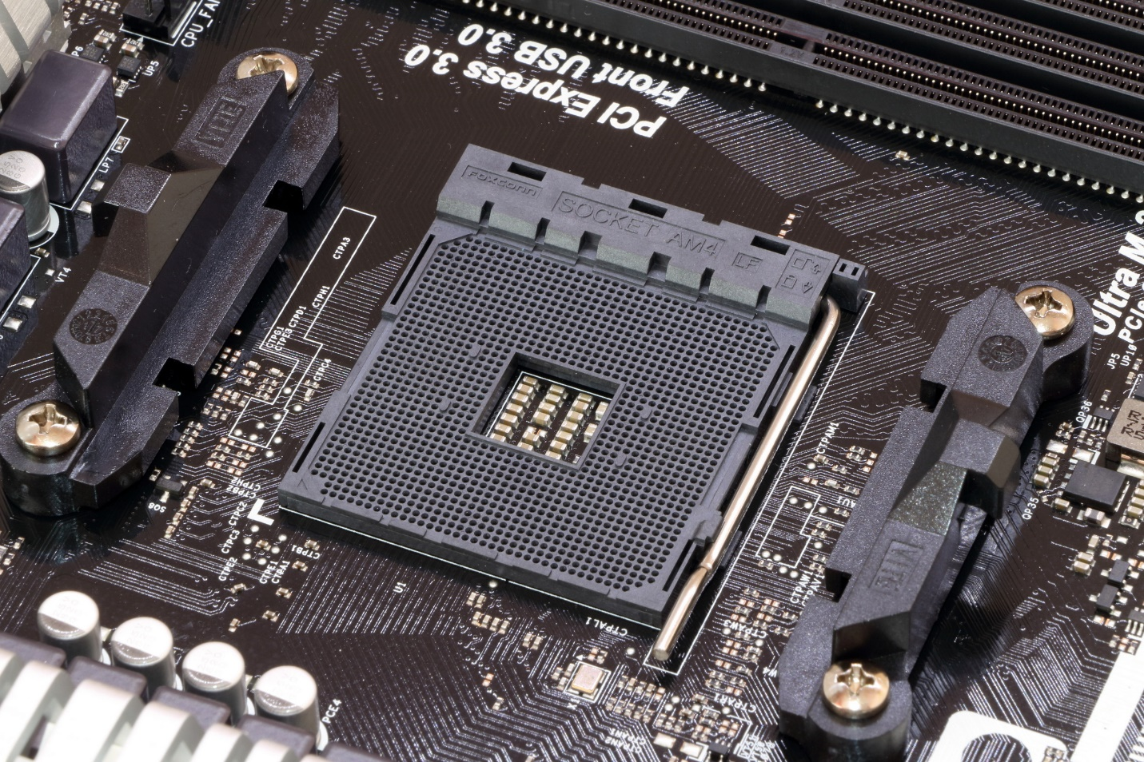

Figura 2. Socket AM4 para procesadores AMD. Fuente: Wikipedia Commons

Los disipadores constan de dos partes diferenciadas, una base hecha de un metal conductor eficiente para la transmisión de calor, esta hace contacto con el microprocesador a través de una pasta térmica. Y otra parte del disipador es el ventilador que ayuda en la disipación de calor a través de la mejora el flujo de aire, cabe destacar que este es un esquema general de cómo se estructura el disipador, sobre él se aplican otras modificaciones a otras variantes de disipadores como el disipador por bomba de agua (o refrigeración líquida), en este caso tenemos el metal de contacto con el procesador junto con una bomba de agua y los *fan* o ventiladores en cuestión.

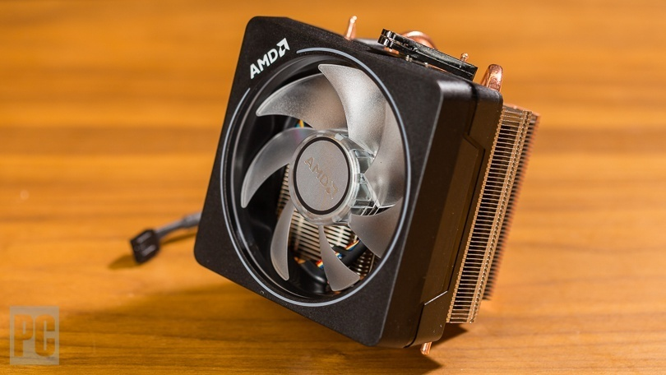

Figura 3. Fan de disipador AMD. Fuente: pcmag.com

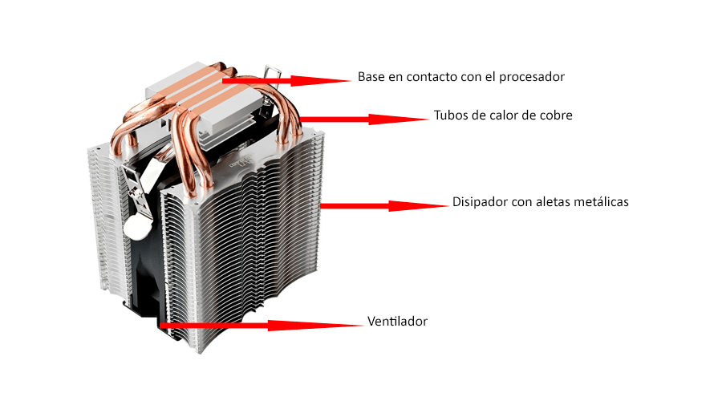

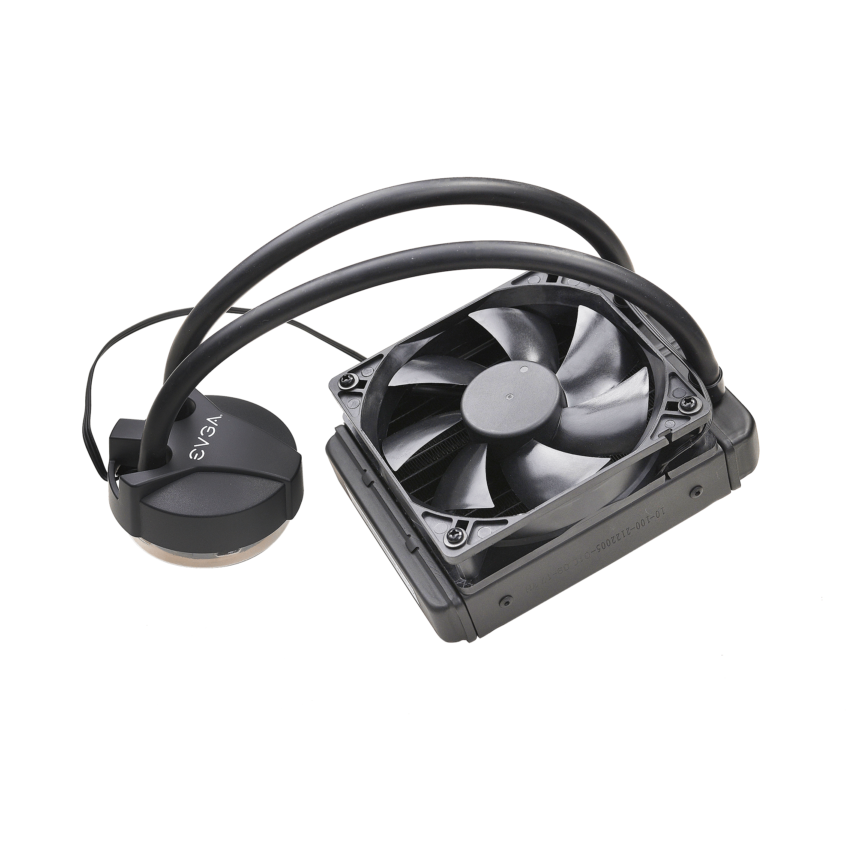

Figura 4. Refrigeración líquida. Fuente: evga.com

Figura 5. Partes de disipador. Fuente: guiahardware.es

## **Socket de memoria RAM**

Son los zócalos o ranuras por las cuales insertamos las memorias RAM. El número de zócalos puede variar dependiendo de la placa base. Los zócalos de memoria RAM para ordenadores de sobremesa utilizan normalmente el **modelo de RAM conocido como DIMM** en la actualidad. Este modelo está clasificado en cinco subcategorías hasta la fecha de redacción de este documento, tenemos entonces las categorías **DDR1**, **DDR2**, **DDR3**, **DDR4** y **DDR5**. Entre las principales diferencias de estos cinco modelos de memorias RAM podemos destacar el ancho de banda, consumo de energía, número de pines, entre otros. Los zócalos de memoria RAM difieren en cuanto a morfología en el número de pines acorde a cada una de las categorías mencionadas anteriormente y en una pequeña protuberancia que hay en su interior que debe coincidir con una hendidura que hay en los módulos de RAM, de lo contrario, la memoria no se considera compatible con la placa base. Esto garantiza que se utilice módulos de memoria RAM que sean compatibles con nuestra placa.

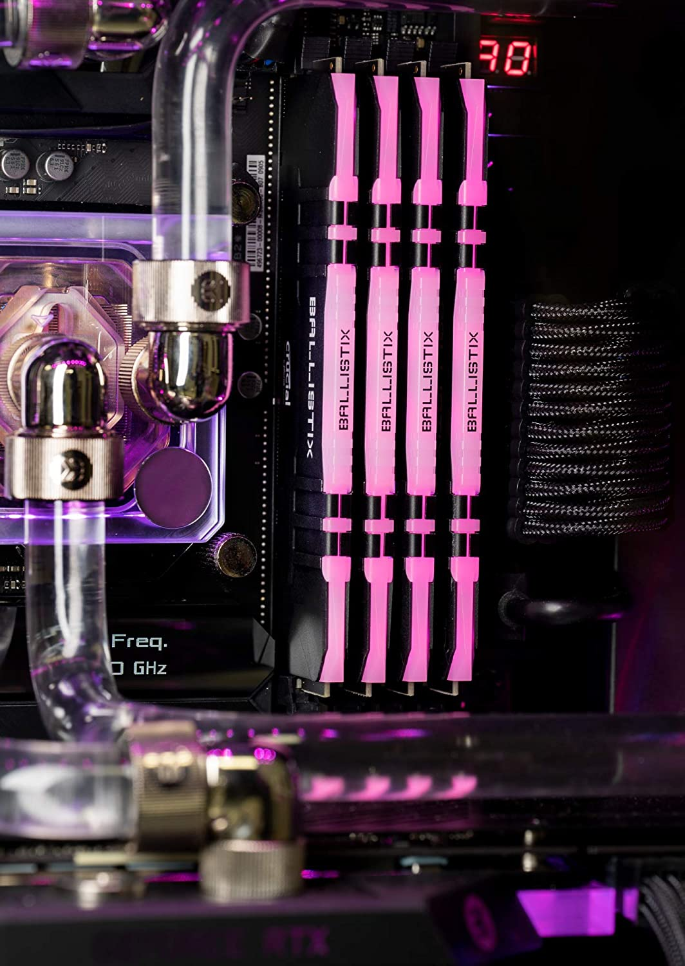

Figura 6. Módulos de RAM DDR4 con iluminación RGB. Fuente: Amazon

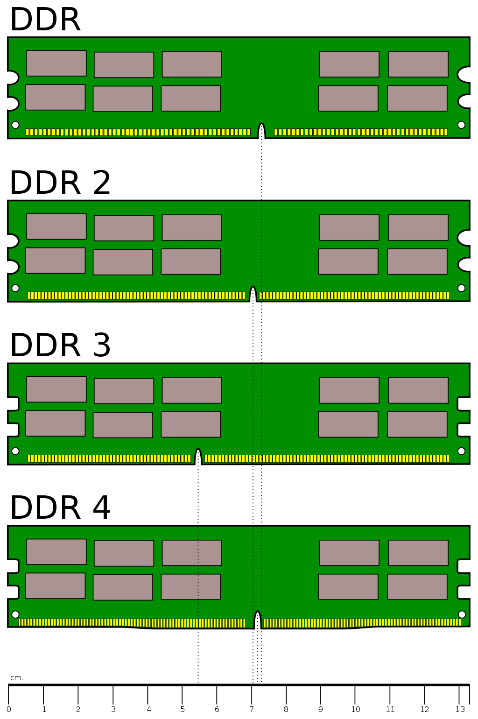

Figura 7. Esquema memorias DIMM. Fuente: Wikipedia

También tenemos los SO-DIMM (*Small Outline Dual In-line Memory Module*) que son una versión compacta de los DIMM convencionales. Los SO-DIMM están diseñados para portátiles o computadores PDA (singlas inglesas del Personal Digital *Assistant*). También se utilizan para sustituir las memorias SIMM y DIMM en impresoras de gama alta y tamaño compacto o equipos que hacen uso de una placa base Mini-ATX.

Las memorias RAM ofrecen una tecnología conocida como *Dual Channel*, en español Doble canal. Esta tecnología nos permite básicamente poder leer y escribir simultáneamente de varios módulos de RAM. Como requisito la placa debe admitir esta tecnología y los módulos de memoria deben ser del mismo modelo, capacidad y velocidad. Esta tecnología se aplica también para *Triple* y *Quad Channel* donde la idea es similar con la única diferencia en que leemos de y escribimos a tres o cuatro módulos de memoria a la vez de manera simultánea respectivamente.

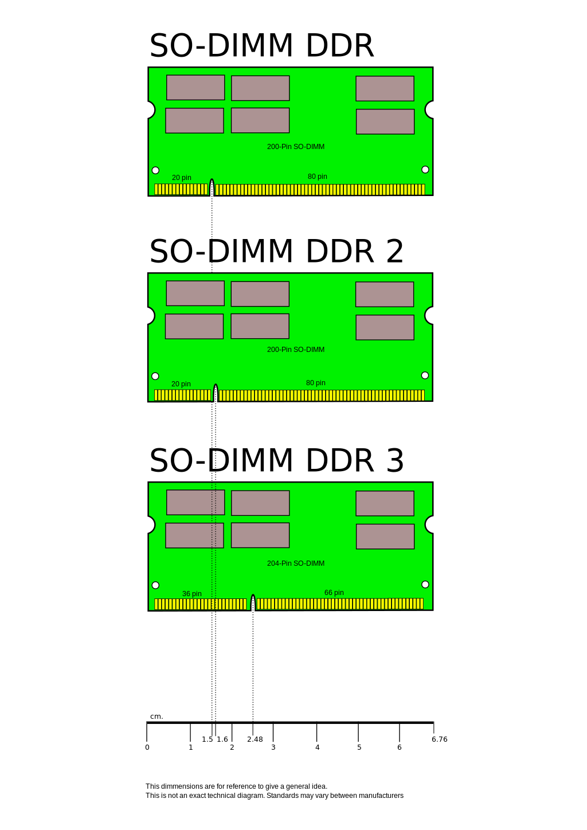

Figura 8. Esquema memorias SO-DIM. Fuente: Wikipedia

## **El chipset**

El chipset es una circuitería que ace de soporte al microprocesador de cara al control de los diferentes periféricos que están conectados a nuestra placa y la comunicación con estos. Anteriormente estas funciones eran sencillas de realizar, por lo que el chipset tenía poca relevancia. Sin embargo, en la actualidad con la complejidad de los microprocesadores y tecnologías como las memorias DIMM mencionadas anteriormente junto con la memoria caché, se ha hecho que esta circuitería cobre mucha importancia. El chipset se divide en dos circuitos, el Puente Norte y el Puente Sur:

### **El Puente Norte:**

También conocido con el nombre de Northbridge, es el circuito integrado más relevante de todos los chips que son te vital importancia para el funcionamiento de nuestra placa base. Se le acuñó este nombre por localizarse normalmente en la parte superior de las placas base de tipo ATX. Se encarga de controlar los componentes con velocidades de transferencia de datos elevados como la salida de datos del microprocesador (conexión del FSB, singlas inglesas del *Front-Side Bus*), el flujo de datos de las memorias RAM, las ranuras de expansión AGP y *PCI-Express*, entre otros. En arquitecturas de placas base modernas, la circuitería del Puente Norte viene integrada ya en el mismo procesador y compone una circuitería independiente de la placa base.

### **El Puente Sur:**

También conocido con el nombre de *Southbridge* o *I/O Controller Hub* (en español Concentrador de Controladores de Entrada/Salida), se encuentra en la parte inferior de nuestra placa base, muy próximo a las ranuras de expansión como tarjetas de *Wi-Fi*, de sonidos, entre otros, y los conectores de periféricos de entrada y salida. Se encarga de coordinar el funcionamiento de los periféricos de baja velocidad de transferencia de datos en nuestra placa. Cabe destacar que esta circuitería no se comunica directamente con nuestro microprocesador, sino que lo hace a través del Puente Norte. Entre sus misiones principales podemos destacar las siguientes:

* Controlar los chips especializados en estrada y salida de datos al exterior, por ejemplo, tarjetas de audio, conectoras SATA, conectores USB, etcétera.
* Se encarga de la gestión de los buses ISA y PCI por los cuales se puede insertar tarjetas de ampliación para nuestra placa.
* Controla el bus LPC (siglas inglesas de *Low-Bandwidth Control*), para la conexión de dispositivos de bajo ancho de banda.
* Y finalmente comunicar nuestros periféricos de entrada y salida con el microprocesador a través del puente Norte como se ha mencionado anteriormente.

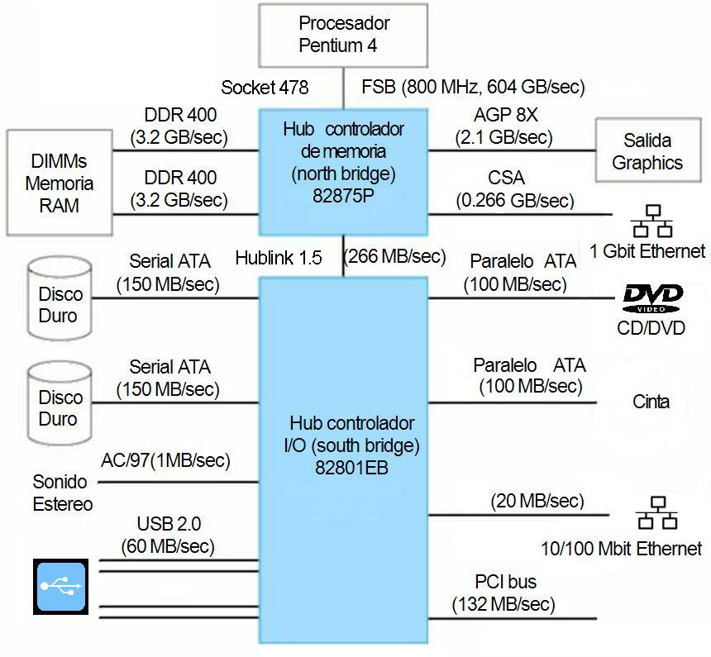

Figura 9. Esquema chipset PC. Fuente: Wikipedia

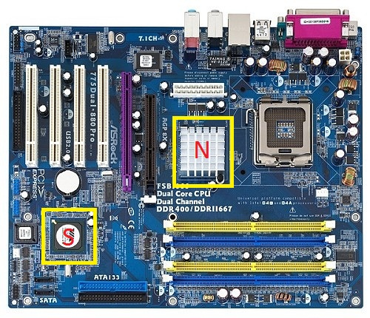

Figura 10. Localización puente Norte (N) y Sur (S) en una placa base. Fuente: arceodanielaj.wordpress

## **Memoria caché**

Se trata de un tipo de memoria rápida que se utiliza de puente entre el microprocesador y la memoria principal o RAM. Esta memoria viene a solucionar la latencia en el acceso de datos a la memoria principal, en ella entonces guardamos los datos a los cuales se va a acceder en un enseguida, ya que el acceso a esta memoria esta memoria es aún mayor que el acceso a RAM, su existencia mejora la velocidad de lectura de datos aumentando así el rendimiento de nuestro sistema. Es una memoria volátil con un tamaño tanto de almacenamiento como físico muy reducido (acostumbra a tener capacidad de unos cuentos MB o megabytes). Se suelen clasificar por niveles, tendríamos entonces las cachés de primer nivel, de segundo nivel y de tercer nivel.

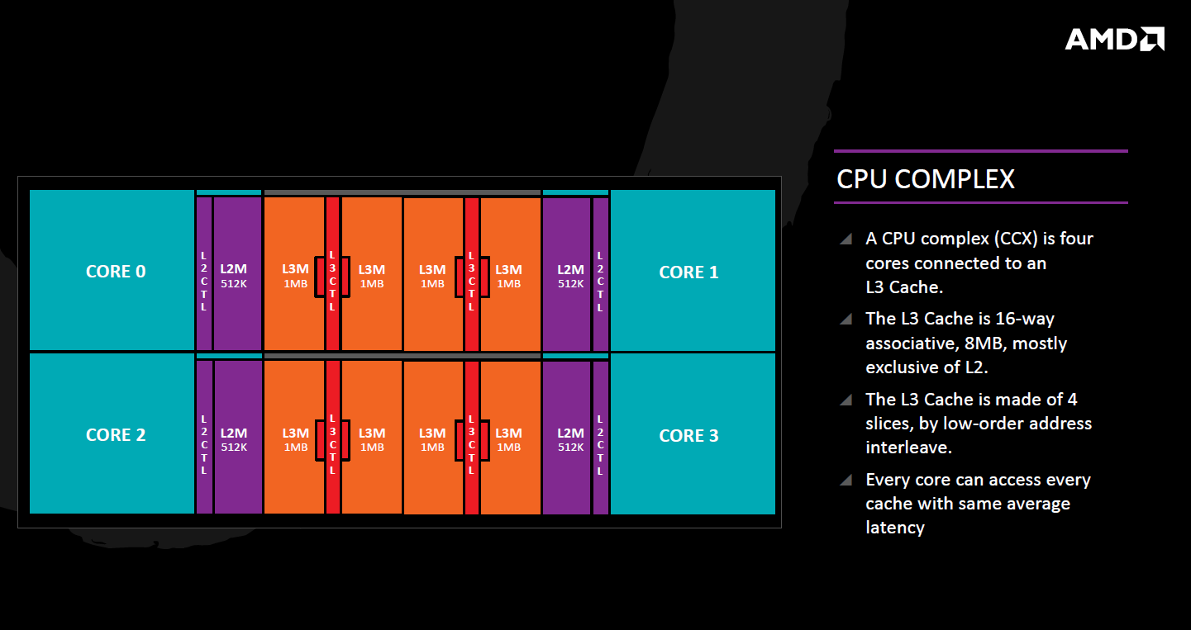

Figura 11. Esquema núcleos de procesador AMD ilustrando distribución de memorias caché. Fuente: wccftech.com

## Conectores

Los conectores son aquellos componentes de nuestra placa base por los cuales podemos conectar dispositivos de entrada y salida de datos, que ofrecen algún tipo de funcionalidad en concreto como son los botones de los paneles de la caja de nuestro ordenador o simplemente componentes con fines decorativos como son las luces RGB. En un principio, los conectores no estaban estandarizados de tal manera que cada fabricante ofrecía en su modelo de chasis (caja donde aglutinamos todos los componentes de nuestro ordenador) diferentes conectores, cosa que imponía muchas dificultades a la hora de instalar placas base. Esta causa llevó a estandarizar los conectores de las placas base junto con los de los chasis para así facilitar y agilizar la fábrica de ordenadores.

Como consecuencia de lo anteriormente explicado, Intel publicó la *Front Panel I/O Connectivity Design*, guía en la cual se recogía esquemas estándares de fabricación de conectores.

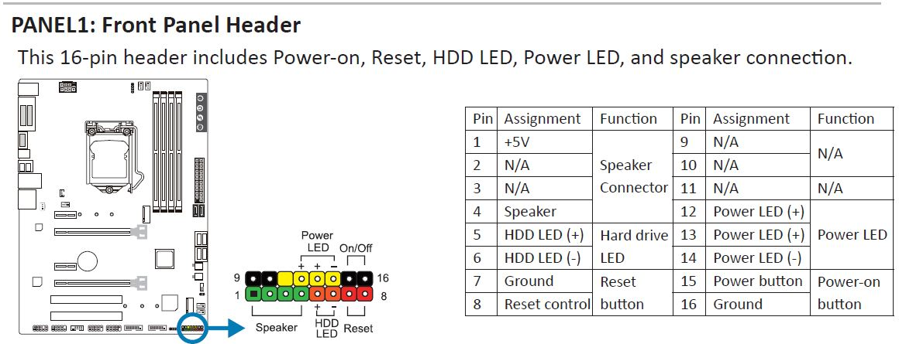

Figura 12. Conectores de panel frontal. Fuente: tomshardware.com

Dependiendo del dispositivo que vayamos a conectar tenemos tres tipos principales de conectores:

* Conectores de **corriente**

Los conectores de corriente son aquellos por donde se conecta la fuente de alimentación. Normalmente vienen marcados en nuestra placa base como *ATX* (también conocido como conector P1) o *ATX_12V* (conectores por los cuales suministramos corriente de la fuente de alimentación de nuestro sistema). También forman parte de estos conectores los del CPU (a través del cual suministramos energía a nuestro procesador) y los de sus ventiladores que se suelen marcar en la placa base como *CPU_FAN*.

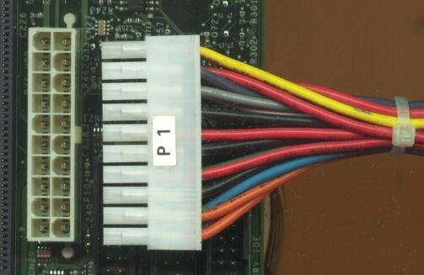

Figura 13. Conector P1 o ATX. Fuente: javapoint.com

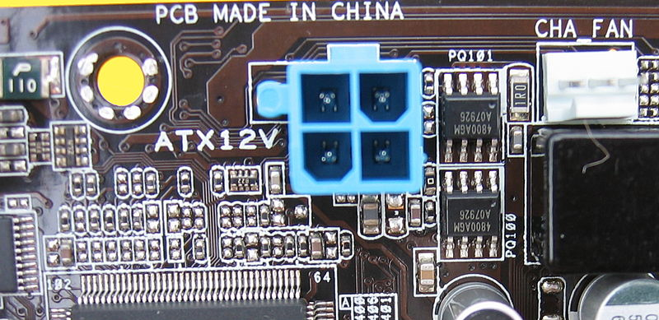

Figura 14. Conector ATX12V. Fuente: Wikipedia Commons

* Conectores de **almacenamiento**

Son aquellos que se utilizan para conectar dispositivos de almacenamiento a nuestra placa base. Tenemos entonces tres tipos principales de conectores de almacenamiento: los IDE (siglas inglesas de *Integrated Drive Electronics*) destinados inicialmente a la conexión de discos duros y FDD (siglas inglesas de *Floppy Disk Drive*) destinados a la conexión de disqueteras aunque estos se han quedado obsoletos y no se usan en placas base modernas. Ambos conectores fueron sustituidos por los SATA que se emplean actualmente para conectar discos duros y unidades ópticas de CD o DVD.

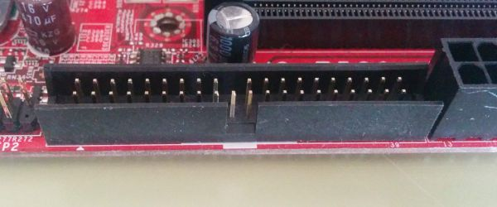

Figura 15. Conector FDD o Paralel ATA. Fuente: ticarte.com

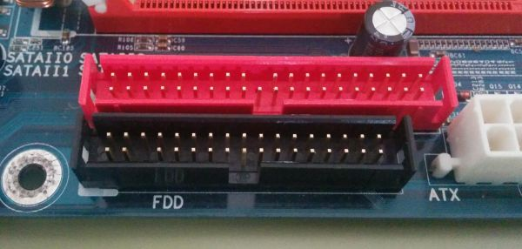

Figura 16. Conectores FDD o Floppy. Fuente: ticarte.com

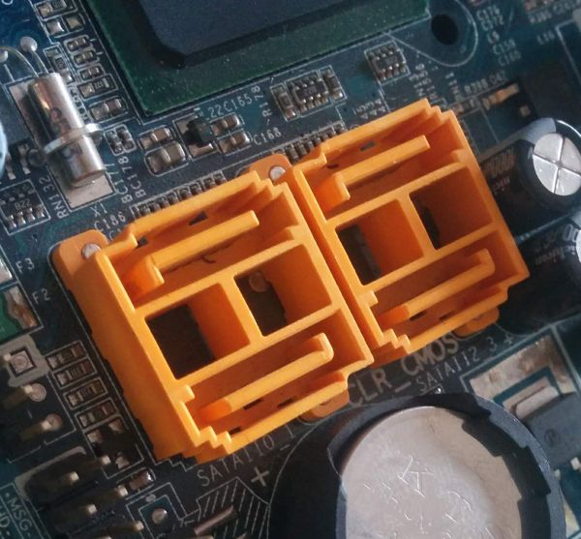

Figura 17. Conectores SATA. Fuente: ticarte.com

* Conectores de **panel frontal**

Los conectores de panel frontal son aquellos puertos de la placa base donde se conectan los botones como el de encendido o el de reiniciar el ordenador y leds en caso de tenerlos. Vienen marcados en nuestra placa base con las escrituras *F_PANEL* y *PWR_LED*. A parte, tenemos también los conectores de puertos USB que vienen marcados en nuestra placa con la escritura *F_USB* o *FRONT_­USB* dependiendo del fabricante.

## **Tipos de placas base**

En este apartado clasificamos las placas base según su formato, de manera que podemos destacar dos grandes grupos: los formatos propietarios y los formatos públicos. Los formatos propietarios simplemente son de especificación privada, es decir, que la empresa que las fabrica privatiza los detalles o especificaciones de fabricación de la placa, como consecuencia de esto tienen problemas de compatibilidad a la hora de trasladarlos a chasis genéricos o cuando se quiere hacer una mejora del hardware. En el caso de las placas base públicas o también denominadas estándar, las especificaciones son públicas, y con ello favorecen la adaptación al hardware del mercado y es más fácil instalar en éstos mejoras de hardware. En el primer grupo de placas base tenemos la **LPX**, que parte de sus especificaciones son públicas y en el segundo grupo tenemos la **ATX** que son las más populares en este formato. Existen otros tipos de placas base en el mercado como *Full-Size AT, Baby-AT, WTX, NLX, DTX, Backbones, Flex-ATX*, entre otros. A continuación, se describe brevemente las más comunes en el mercado de cara una instalación de ordenador de sobremesa, que son variaciones del formato ATX:

* **eATX:** de dimensiones 30,5 centímetros de ancho y 33 centímetros de alto. Es una placa base destinada a la instalación de ordenadores que realizan la función de servidor. En ella se montan sockets y permite la instalación de hasta 8 memorias RAM.
* **ATX:** de dimensiones 30,5 centímetros de alto y 22,4 centímetros de ancho. Es el formato más estandarizado en el mercado para la instalación de ordenadores de sobremesa destinados a trabajo o *gaming* (término que hace referencia a el uso del ordenador para videojuegos).
* **Micro-ATX:** de dimensiones 24,4 centímetros de ancho y 24,4 centímetros de alto. Es un formato con el tamaño reducido en un 25% respecto el formato ATX. Es una opción destinada a configuraciones de sistemas de bajo presupuesto, pero que todavía quieren conseguir un potencial semejante al que ofrecen las placas base ATX.

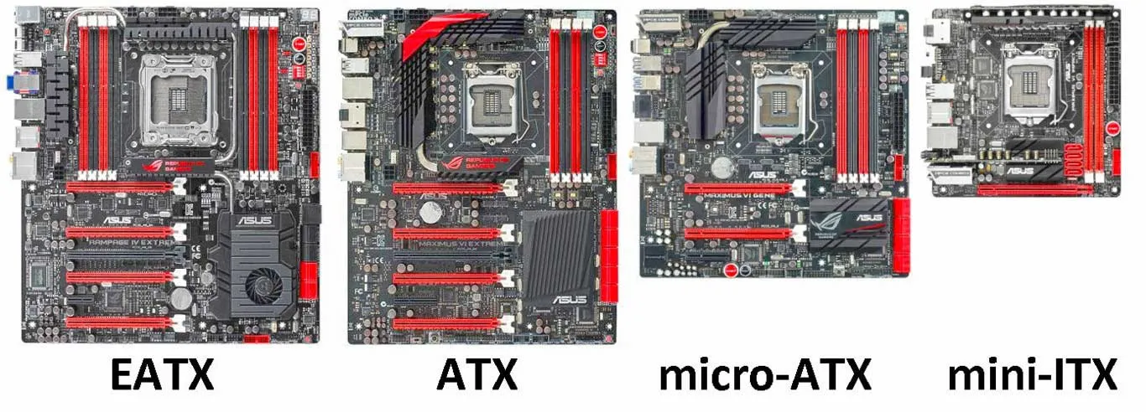

Figura 18. Formatos de placas base ATX. Fuente: nfortec.com

## **La BIOS**

La BIOS (del inglés *Basic Input/Output System*) también conocido como sistema básico de entrada y salida define una interfaz de firmware que ofrece un conjunto de rutinas en tiempo de ejecución para el funcionamiento correcto de nuestro sistema operativo y el control sobre nuestro hardware durante el proceso de arranque de nuestro sistema. La BIOS viene instalada como hardware a parte incrustado en nuestra placa base en ordenadores IBM PC o sistemas compatibles con el mismo, que son un tipo de ordenadores con arquitectura abierta y que permiten la instalación de hardware de terceros.

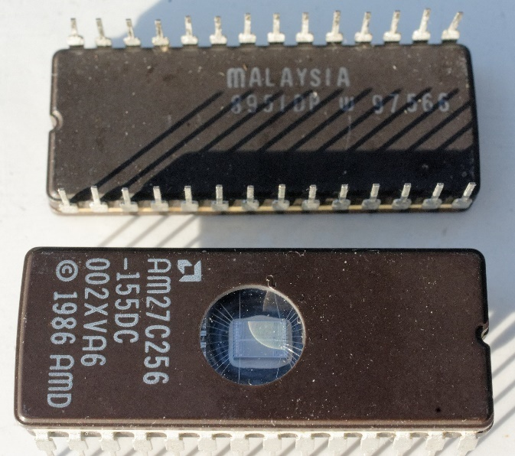

Figura 19. Chips de BIOS AMD. Fuente: Wikipedia

La BIOS en arquitecturas modernas inicializa y realiza pruebas de los componentes hardware de nuestro sistema, proceso que se conoce con el nombre de POST (del inglés *Power-On Self-Test*). Esto por ejemplo permite no proceder con el arranque del sistema si tuviéramos problemas como altas temperaturas de CPU, en caso de no tener ventiladores de CPU no conectados o no tener un sistema operativo compatible, entre otros. En caso de haber un sistema compatible se carga el *bootloader* o sistema de arranque actual de un disco de almacenamiento, éste nos permite elegir nuestro sistema operativo. Al iniciar nuestro sistema se carga el *kernel* o núcleo de este en memoria RAM. Actualmente los sistemas operativos no utilizan llamadas a interrupciones de la BIOS para el uso de nuestros periféricos después del arranque, como fue el caso en la era de los DOS (del inglés *Disk Operating Systems*).

La mayoría de implementaciones de memorias BIOS están diseñadas para funcionar sobre una placa base específica e interactuar con un chipset único. En un principio, el firmware de la BIOS se guardaba en la memoria ROM, un tipo de memoria de solo lectura donde venia ya preconfigurada e instalada la BIOS de tal manera que las modificaciones posteriores a la fábrica estaban limitadas. Más tarde se cambió la memoria de instalación de la BIOS a las memorias flash, que son un tipo de memoria donde la información puede ser sobrescrita sin la necesidad de quitar el chip de la BIOS de nuestra placa base. Este permite al usuario final actualizar la BIOS y añadirle características que sean necesarias para hardware más reciente. Muy importante mencionar que un fallo de actualización de BIOS podría corromper nuestra placa base, por tanto, se debe tener mucho cuidado con este proceso.

La BIOS almacena datos propios de la configuración de nuestro sistema, como pueden ser, el número de discos duros, la fecha, la hora, contraseñas de BIOS si hay, entre otros. Las memorias de la BIOS al ser volátiles, estas están alimentadas por una pila o acumulador de manera que al apagar nuestro ordenador, se mantiene toda la información vigente en la BIOS, de lo contrario cada vez que iniciamos nuestro ordenador los parámetros de configuración de la BIOS se reiniciarían a los valores por defecto de fábrica. Este acumulador se recarga cuando nuestro PC está encendido, y la memoria de la BIOS es de muy bajo consumo por lo que la pila acostumbra a tener una vida útil longeva.

### **Unified Extensible Firmware Interface (UEFI)**

La *Unified Extensible Firmware Interface* (UEFI o literalmente “Interfaz unificada de firmware extensible”, es una especificación o una plantilla que define una interfaz entre el sistema operativo y el firmware de la BIOS. Esta interfaz reemplaza la antigua interfaz de la BIOS presentada en computadoras personales IBM PC. Previa a esta interfaz se desarrolló la EFI (*Extensible Firmware Interface*) por Intel en el año 2002. La diferencia principal es que la UEFI proporciona menús gráficos adicionales e incluso acceso remoto para la solución de problemas de nuestro sistema y su mantenimiento. Entre las características principales de la UEFI destacan:

* Dos servicios, uno de arranque y otro de ejecución.
* Consta de un gestor de arranque propio que permite la selección del sistema operativo.
* Consta de una interfaz gráfica interactiva, que permite también ejecutar aplicaciones externas a la propia UEFI.
* Permite la carga de extensiones.

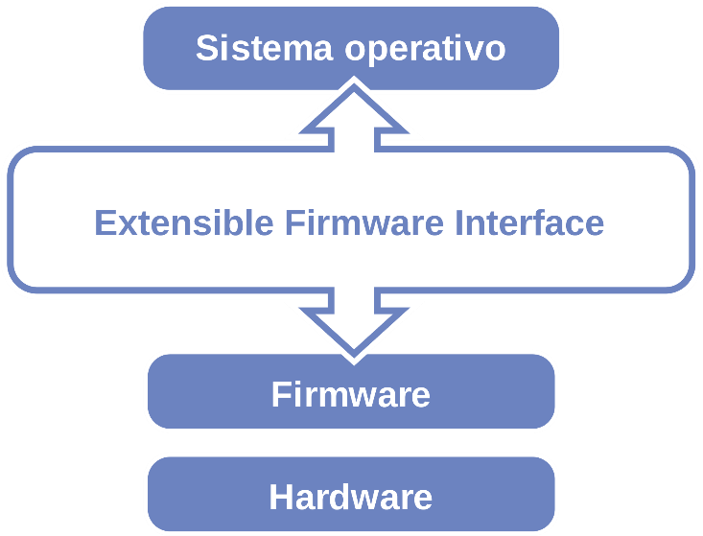

Figura 20.Situación EFI en las capas de software. Fuente: Wikipedia

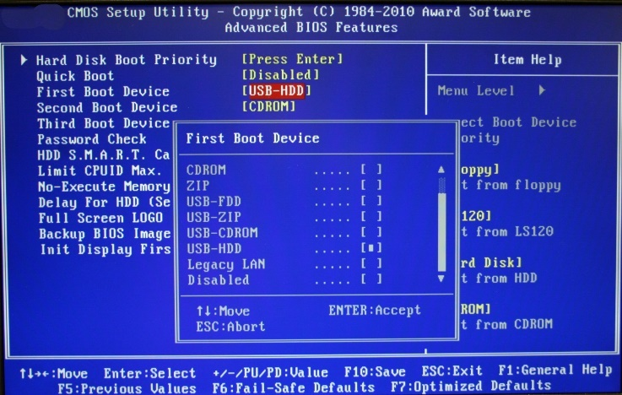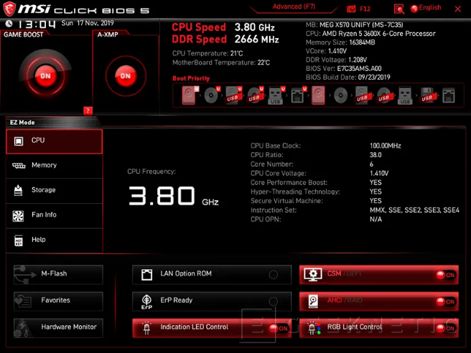

Figura 21. Interfaz BIOS UEFI. Fuente: geeknetic.com

Figura 22. Interfaz BIOS EFI. Fuente: freeCodeChamp

# **Procesadores**

El procesador, Unidad Centra de Procesamiento o CPU (del inglés *Central Processing Unit*) es un componente del hardware dentro de un ordenador, teléfonos inteligentes, y otros dispositivos programables cuya función es interpretar las instrucciones de un programa informático mediante la realización de las operaciones básicas aritméticas, lógicas, y externas (procedentes de la unidad de entrada/salida).

La CPU está compuesta de:

**Unidad aritmético lógica o unidad de cálculo** **(del inglés: Arithmetic Logic Unit o ALU):** realiza operaciones aritméticas y lógicas.1​

**Unidad de control (CU):** dirige el tráfico de información entre los registros de la CPU y conecta con la ALU las instrucciones extraídas de la memoria.

**Registros internos:** no accesibles (de instrucción, de bus de datos y bus de dirección) y accesibles de uso específico (contador programa, puntero pila, acumulador, flags, etc.) o de uso general.

La función fundamental de la mayoría de las CPU es ejecutar una secuencia de instrucciones almacenadas llamadas «programa». El programa está representado por una serie de números que se mantienen en una cierta clase de memoria de ordenador. Hay cuatro pasos que casi todas las CPU de arquitectura de von Neumann usan en su operación: *fetch*, *decode*, *execute*, y *writeback*, (leer, decodificar, ejecutar y escribir).

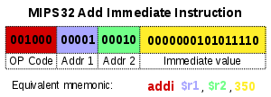

Figura 23. Diagrama decodificación de una instrucción de MIPS32

## **Procesadores principales AMD**

Los procesadores de la marca AMD se pueden clasificar según el uso al cual se destinan. Con esta clasificación los tenemos entonces para la instalación de servidores, estaciones de trabajo, portátiles, escritorios o Chromebooks.

Los más comunes en el mercado son los AMD de la serie Ryzen de los cuales tenemos los Ryzen 3, Ryzen 5, Ryzen 7 y Ryzen 9. Según su arquitectura tenemos los más comunes que son los Zen 3 y Zen 4 donde se incluye los Ryzen de las subseries 5000 y 700 respectivamente.

## **Procesadores principales Intel**

Los principales procesadores de la marca Intel son los Intel Core Serie X, Intel Core i9, Intel Core i7, Intel Core i5 e Intel Core i3.

## **Procesadores principales para móviles**

Entre procesadores para móviles destacan el Qualcom Snapdragon 8+ Gen 1, Apple A16 Bionic, Samsung Exynos 2200, Google Tensor, HiSilicon Kirin 9000, MediaTek Dimensity 9000+.

# **Almacenamiento, características y velocidades**

## **HDD**

es un dispositivo de almacenamiento de datos que emplea un sistema de grabación magnética para almacenar y recuperar archivos digitales. Se compone de uno o más platos o discos rígidos, recubiertos con material magnético y unidos por un mismo eje que gira a gran velocidad dentro de una caja metálica sellada. Sobre cada plato, y en cada una de sus caras, se sitúa un cabezal de lectura y escritura que flota sobre una delgada lámina de aire generada por la rotación de los discos. Permite el acceso aleatorio a los datos, lo que significa que los bloques de datos se pueden almacenar o recuperar en cualquier orden y no solo de forma secuencial. Las unidades de disco duro son un tipo de memoria no volátil, que retienen los datos almacenados incluso cuando están apagados.

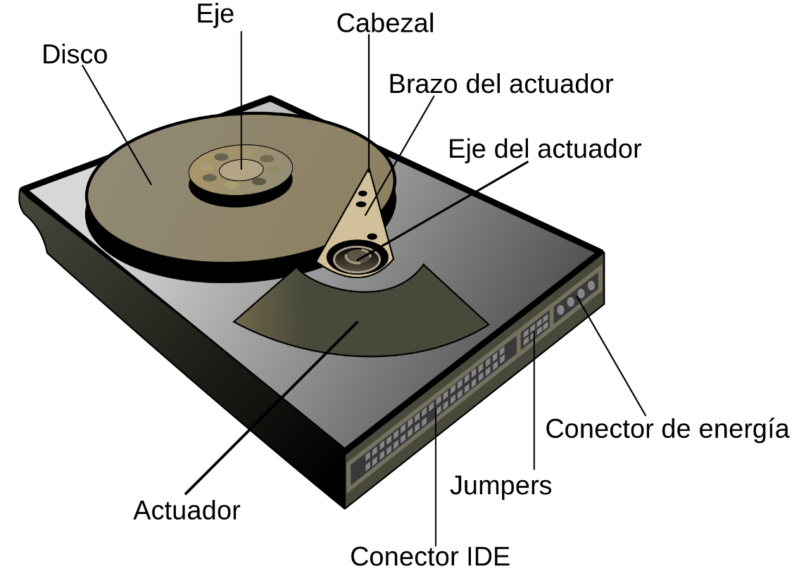

Figura 24. Partes HDD

Las características principales del disco duro son:

**Tiempo medio de acceso**: tiempo medio que tarda la aguja en situarse en la pista y el sector deseado; es la suma del Tiempo medio de búsqueda (situarse en la pista), Tiempo de lectura/escritura y la Latencia media (situarse en el sector).

**Tiempo medio de búsqueda**: tiempo medio que tarda la aguja en situarse en la pista deseada; es la mitad del tiempo empleado por la aguja en ir desde la pista más periférica hasta la más central del disco.

**Tiempo de lectura/escritura**: tiempo medio que tarda el disco en leer o escribir nueva información: Depende de la cantidad de información que se quiere leer o escribir, el tamaño de bloque, el número de cabezales, el tiempo por vuelta y la cantidad de sectores por pista.

**Latencia media**: tiempo medio que tarda la aguja en situarse en el sector deseado; es la mitad del tiempo empleado en una rotación completa del disco.

**Tasa de transferencia**: velocidad a la que puede transferir la información a la computadora una vez que la aguja está situada en la pista y sector correctos. Puede ser velocidad sostenida o de pico.

**Velocidad de rotación**: Es la velocidad a la que gira el disco duro, más exactamente, la velocidad a la que giran el/los platos del disco, que es donde se almacenan magnéticamente los datos. La regla es: a mayor velocidad de rotación, más alta será la transferencia de datos, pero también mayor será el ruido y mayor será el calor generado por el disco duro. Se mide en número revoluciones por minuto (RPM). No debe comprarse un disco duro IDE de menos de 5400 RPM (ya hay discos IDE de 7200 RPM), a menos que te lo den a un muy buen precio, ni un disco SCSI de menos de 7200 RPM (los hay de 10.000 RPM). Una velocidad de 5400 RPM permitirá una transferencia entre 80MB y 110MB por segundo con los datos que están en la parte exterior del cilindro o plato, algo menos en el interior.

## **SSD**

también llamado a veces incorrectamente disco de estado sólido pues carece de disco, es un tipo de dispositivo de almacenamiento de datos que utiliza memoria no volátil, como la memoria flash, para almacenar datos, en lugar de los platos o discos magnéticos de las unidades de discos duros (HDD) convencionales.

En comparación con los discos duros tradicionales, las unidades de estado sólido son menos sensibles a los golpes al no tener partes móviles, son inaudibles, más livianas y poseen un notablemente menor tiempo de acceso y de latencia, lo que se traduce en una mejora sustancial en el rendimiento, en cuanto a la carga de sistemas operativos, software y transferencia de datos.

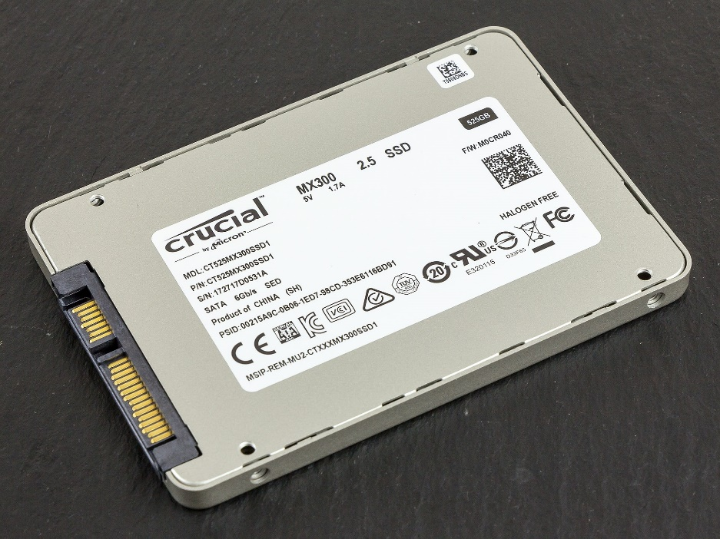

Figura 25. Disco SSD estándard

Las controladoras serie SF 1000 de Sandforce consiguen tasas de transferencia cercanas a la saturación de la interfaz SATA II (rozando los 300 MB/s simétricos tanto en lectura como en escritura). La generación sucesora, las de la serie SF 2000 de Sandforce, permiten más allá de los 500 MB/s simétricos de lectura y escritura secuencial, requiriendo de una interfaz SATA III si se desea alcanzar estos registros.

## **PCI-EXPRESS M.2**

PCI Express (abreviado PCIe o PCI-e) es un bus (conjunto de conductores de señal) de comunicación de datos, serial, punto a punto o "dedicado", mejora del bus paralelo y compartido anterior, el bus PCI. Este sistema es apoyado principalmente por Intel, que empezó a desarrollar el estándar con nombre de proyecto Arapahoe después de retirarse del sistema Infiniband.

PCI Express es abreviado como PCI-E o PCIe, aunque erróneamente se le suele abreviar como PCI-X o PCIx. Sin embargo, PCI Express no tiene nada que ver con PCI-X OG que es una evolución de PCI, en la que se consigue aumentar el ancho de banda mediante el incremento de la frecuencia, llegando a ser 32 veces más rápido que el PCI 2.1 ya que, aunque su velocidad es mayor que PCI Express, presenta el inconveniente de que al instalar más de un dispositivo la frecuencia base se reduce y pierde velocidad de transmisión.

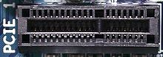

Figura . Ranura PCIe x1

|  |  |  |  |  |  |  |  |
| --- | --- | --- | --- | --- | --- | --- | --- |
| **Versión de PCIe** | **Código en línea** | **Velocidad de transferencia** | **Ancho de banda** | | | | |
| **Por carril** | **En x1** | **En x4** | **En x8** | **En x16** |
| 1.0 | 8b/10b | 2,5 GT/s | 2 Gbit/s | 250 MB/s | 1 GB/s | 2 GB/s | 4 GB/s |
| 2.0 | 8b/10b | 5 GT/s | 4 Gbit/s | 500 MB/s | 2 GB/s | 4 GB/s | 8 GB/s |
| 3.0 | 128b/130b | 8 GT/s | 7,9 Gbit/s | 985 MB/s | 3,9 GB/s | 7,8 GB/s | 15,8 GB/s |
| 4.0 | 128b/130b | 16 GT/s | 15,8 Gbit/s | 1,9 GB/s | 7,8 GB/s | 15,8 GB/s | 31,5 GB/s |
| 5.0 | 128b/130b | 32 GT/s | 31,6 Gbit/s | 3,9 GB/s | 15,8 GB/s | 31,5 GB/s | 63 GB/s |
| 6.0 | 2421b/256b | 64 GT/s | 64 Gbit/s | 7,5 GB/s | 30,2 GB/s | 60,5 GB/s | 126 GB/s |

# **Conectores de vídeo, características, versiones y velocidades**

## **DVI**

Digital Visual Interface o Interfaz Visual Digital en español es una interfaz de video diseñada para maximizar la calidad de pantallas digitales, tales como los LCD de pantalla plana y los proyectores digitales.

Por extensión del lenguaje, al conector de dicha interfaz se le llama conector tipo DVI. El cable DVI es el único cable estándar de uso extendido que ofrece la opción de transmitir señal tanto digital como analógica con el mismo conector, sin embargo, los demás estándares que compiten con él, son exclusivamente digitales.

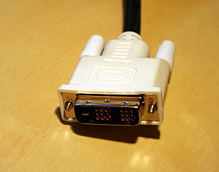

Figura . Conector DVI

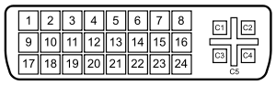

Figura 28. Esquema de pines conector DVI

## **HDMI**

El HDMI es un conector que permite el uso de vídeo digital de alta definición, al multicanal en un único cable. Es independiente de los varios estándares DTV como ATSC, DVB, que encapsulan datos del formato MPEG. Tras ser enviados a un decodificador, se obtienen los datos de vídeo sin comprimir, pudiendo ser de alta definición. Estos datos se codifican en formato TMDS para ser transmitidos digitalmente por medio de HDMI. Este incluye también ocho canales de audio digital sin compresión. A partir de la versión 1.2, HDMI, HDMI puede utilizar hasta ocho canales de audio de un bit. El audio de 309 bit es el usado en los Super audio CD. Hasta la actualidad tenemos hasta siete versiones de HDMI diferentes cada una con características diferentes del resto a parte de las diferencias entre velocidades de lectura.

## **DISPLAYPORT**

DisplayPort es una interfaz digital estándar de dispositivos desarrollado por la Asociación de Estándares Electrónicos de Vídeo (VESA). Define un tipo de conector similar al HDMI destinado también a la transmisión de vídeo y audio entre un ordenador y el monitor que lo acompaña. Opcionalmente permite la transmisión de audio para su uso por ejemplo en sistemas de cine en casa, y la transmisión de datos, por ejemplo, USB. El conector DisplayPort soporta de 1 a 4 pares de datos en el enlace principal, según el estado de los bits en relación con la fluctuación de cada *haspot* tubular, cada uno cuenta con una relación de transferencia de 16,2, 1,27 o 33,4 Gbit/s, utilizado para la transmisión de Vídeo o Audio (Opcional). La señal de Vídeo soporta un máximo de 24 bpp (bits por píxel) en la resolución máxima 4k x 2K (4096 x 2160). La señal de audio soporta un máximo de 8 canales sin compresión 192 kHz, 24-bit. Además, el enlace principal se utiliza para gestionar al principio de la conexión, los datos de sincronización del enlace, como pueden ser la resolución máxima, la transmisión o no de Audio, entre otras.

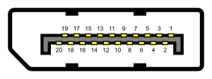

Figura 29. Esquema conector DisplayPort

# **Conectores de datos, versiones y velocidades**

## **USB**

El Bus Universal en Serie (del inglés *Universal Serial Bus*) o simplemente USB, es un conector que sigue un estándar que define los cables, conectores y protocolos usados en un bus para conectar y proveer alimentación eléctrica entre computadoras, periféricos y dispositivos electrónicos.

Su diseño parte de la idea de querer unificar distintos periféricos que en la época de su desarrollo resultaba difícil unificar debido a la variedad de conectores y la poca compatibilidad entre ellos. La primera versión se completó en el año 1996, pero no fue hasta el 1998 con la versión 1.1 que su uso empezó a crecer exponencialmente.

El conector USB se utiliza como estándar de conexión de periféricos como: teclados, ratones, memorias USB, tarjetas sintonizadoras, discos duros externos, teléfonos móviles, etcétera.

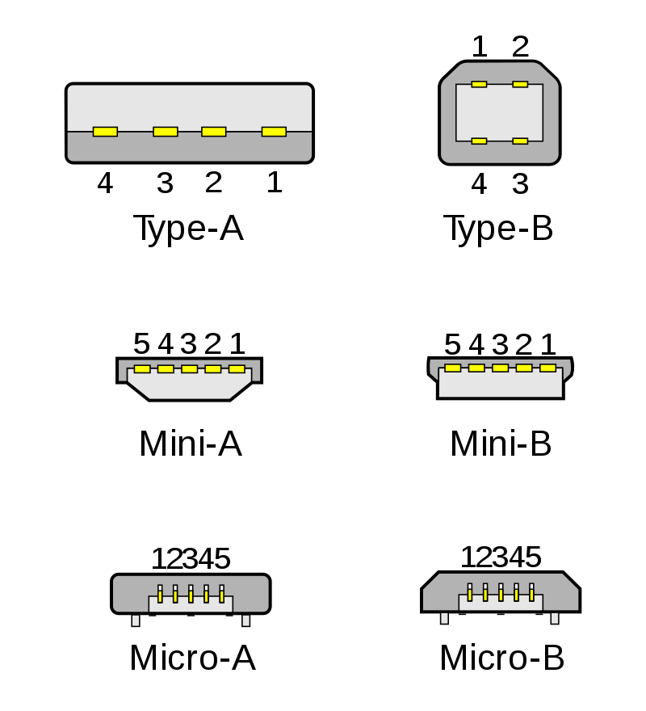

Figura 30. Tipos de conectores USB

Versiones del USB antes de su lanzamiento oficial en 1996:

* USB 0.7: lanzado en noviembre de 1994
* USB 0.8: lanzado en diciembre de 1994
* USB 0.9: lanzado en abril de 1995
* USB 0.99: lanzado en agosto de 1996
* USB 1.0: lanzado en noviembre de 1996

Comparativa de velocidades:

Conexiones de dispositivos externos:

USB 1.0: 1.6 Mb/s (200 KB/s)

USB 1.1: 12 Mb/s (1.5 MB/s)

USB 2.0: 480 Mb/s (60 MB/s) Tasa real práctica máxima de 280 Mb/s (35 MB/s)

USB 3.1 Gen 1: 4.8 Gb/s (600 MB/s)

USB 3.1 Gen 2: 10 Gb/s (1.2 GB/s)

Conexiones de dispositivos externos de alta velocidad:

USB 3.0: 4.8 Gb/s (600 MB/s)

USB 3.1 Gen 2: 10 Gb/s (1.2 GB/s)

## **SATA**

El Serial ATA o SATA es una interfaz de bus de computadores para la transferencia de datos entre la placa base y algunos dispositivos de almacenamiento, como la unidad de disco duro, la unidad lectora y grabadora de discos ópticos, entre otros.

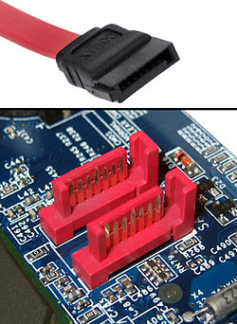

Figura . Conectores SATA

|  |  |  |  |
| --- | --- | --- | --- |
|  | SATA 1,5 Gb/s | SATA 3 Gb/s | SATA 6 Gb/s |
| Frecuencia | 1500 MHz | 3000 MHz | 6000 MHz |
| Bits/Clock | 1 | 1 | 1 |
| Codificación 8b10b | 80% | 80% | 80% |
| bits/Byte | 8 | 8 | 8 |
| Velocidad real | 187.5 MB/s | 375 MB/s | 750 MB/s |

## **FIREWIRWE**

El conector FireWire también conocido con el nombre de IEEE 1394 es un tipo de conexión de diversas plataformas, destinado a la entrada y salida de datos en serie a gran velocidad. Suele utilizarse para la interconexión de dispositivos digitales como cámaras digitales y videocámaras a computadoras. Es un conector que ha caído en uso en los últimos años siendo sustituido por los conectores USB 2.0, 3.0 o la interfaz Thunderbolt, aunque es ampliamente utilizado en automatización industrial, industria militar y para el entorno profesional.

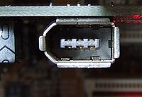

Figura . Conector Fireware

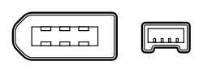

Figura 33. Esquema conector Firewire

Comparativa de velocidades:

Conexiones de dispositivos externos:

Firewire 400: 50 MB/s

Firewire 800: 100 MB/s

Firewire s1600: 200 MB/s

Firewire s3200: 400 MB/s

# **Conector Thunderbolt 4, características, velocidades y usos**

El conector Thunderbolt conocido antes con el nombre de *Light Peak* es el nombre que utiliza Intel para designar a un tipo de conector de alta velocidad que se aprovecha de la tecnología de fibra óptica para la transmisión de información. Este conector empezó a producir en el año 2011 y su producción sigue en curso hasta la fecha presente, es común hoy en día encontrarse con portátiles de gama media o alta que tengan este conector incorporado. Desde el 2018 Intel dejó de monopolizar la fabricación del conector Thunderbolt y este se pasó a poder implementar en las placas base de nuestros ordenadores sin necesidad de un controlador externo como era el caso previamente.

Este conector puerto está pensado para los chasis que ofrecen normalmente conectores de tipo USB Type-C (o USB tipo C) y compatibilidad Thunderbolt.

Los conectores Thunderbolt ofrecen velocidades de lectura y escritura muy elevados que alcanzan los 20 Gigabits por segundo. Por su velocidad han estado concebidos para reemplazar algunos buses como el FireWire o el HDMI. Una propiedad importante de este conector es que en el se pueden conectar uno o varios dispositivos de forma simultánea, de tal manera que se puede leer de ellos y escribir a la vez. A continuación, se describen algunas de sus características más importantes:

* Soporte para 10 Gigabit por segundo de transmisión de datos sobre cable de cobre a distancias de hasta 3 metros.
* Conexión simultánea para múltiples dispositivos.
* Soporte para múltiples protocolos de comunicación.
* Transferencia bidireccional, sirve de entrada y salida de datos.
* Hot Swap, permite la instalación sin alterar o detener el funcionamiento normal de nuestro ordenador.

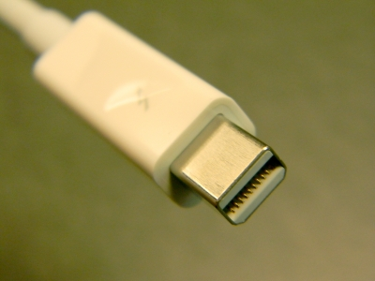

Figura 34. Conector Thunderbolt. Fuente: Wikipedia

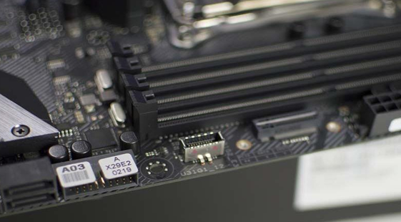

Figura 35. Conector Thunderbolt (Placa base). Fuente: Fundamentos Hardware UE

Como se ha mencionado anteriormente los conectores Thunderbolt permiten conectar dispositivos con velocidades muy elevadas, actualmente con velocidades de lectura y escritura de hasta 40 Gigabits por segundo. Sus capacidades de paralelizar la transmisión de datos a través de varios dispositivos son muy ventajosas y gracias a la transferencia bidireccional podemos por ejemplo conectar en él un Hub (conector o adaptador para múltiples dispositivos) con que podremos por ejemplo tener un monitor conectado a nuestra placa base y poder cargar la batería de alguno de nuestros dispositivos. Como caso útil, los Thunderbolt 3 se utilizan en ordenadores Mac que poseen **un modo de disco de destino** que al arrancar permiten leer el contenido de una unidad de disco para poder copiar su contenido a otro equipo, con las velocidades de transmisión del Thunderbolt esta tarea se hace trivial.

El conector Thunderbolt también se utiliza para conectar tarjetas gráficas a nuestro ordenador, la ventaja de esta capacidad es que podemos mejorar la tarjeta gráfica de nuestros portátiles si estos tienes dicho conector, y con esto mejorar el rendimiento de nuestro ordenador en tareas de mucha exigencia gráfica y no quedarnos limitados por el hardware de fábrica.

Cabe destacar también que en el caso de no tener un conector Thunderbolt en nuestra placa base si se puede instalar uno a través de los puertos de expansión PCIe o *PCI-Express*.

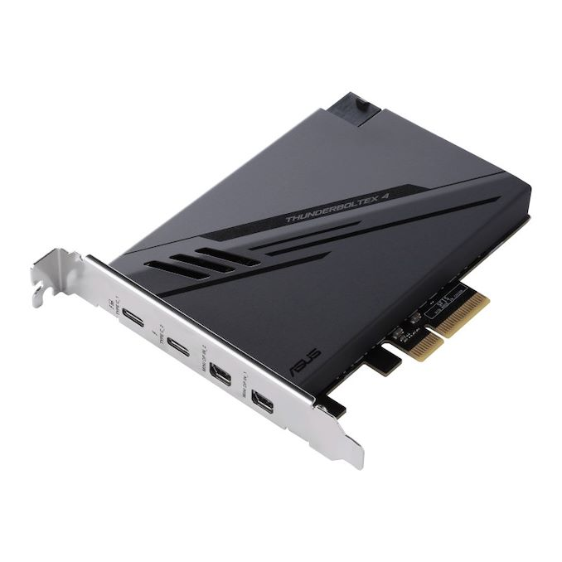

Figura 36. Expansión Thunderbolt por PCIe. Fuente: anandtech.com

# **Bibliografía**

|  |  |
| --- | --- |
| [1] | A. González, «Aprendemos Tecnología,» [En línea]. Available: https://aprendemostecnologia.org/. [Último acceso: 18 Febrero 2023]. |
| [2] | Wikipedia, «DDR3 SDRAM,» 7 Enero 2023. [En línea]. Available: https://en.wikipedia.org/wiki/DDR3_SDRAM. [Último acceso: 18 Enero 2023]. |
| [3] | Wikipedia, «SO-DIMM,» 20 Diciembre 2021. [En línea]. Available: https://es.wikipedia.org/wiki/SO-DIMM. [Último acceso: 18 Enero 2023]. |
| [4] | N. Muro, «Aula virtual,» [En línea]. Available: https://aulavirtual33.educa.madrid.org/ies.valleinclan.torrejondeardoz/. [Último acceso: 18 Enero 2023]. |
| [5] | F. J. C. Pareja, "La placa base," [Online]. [Accessed 19 Febrero 2023]. |
| [6] | Wikipedia, «Thunderbolt (bus),» 13 Noviembre 2022. [En línea]. Available: https://es.wikipedia.org/wiki/Thunderbolt_(bus). [Último acceso: 20 Febrero 2023]. |
| [7] | R. Solé, «HARDWAREESFERA,» 25 Mayo 2017. [En línea]. Available: https://hardwaresfera.com/noticias/intel-quiere-integrar-thunderbolt-3-los-procesadores-lo-liberara-canones-proximo-ano/. [Último acceso: 20 Febrero 2023]. |
| [8] | Wikipedia, «BIOS,» 20 Enero 2023. [En línea]. Available: https://en.wikipedia.org/wiki/BIOS. [Último acceso: 20 Febrero 2023]. |
| [9] | Wikipedia, «Unified Extensible Firmware Interface,» 22 Marzo 2019. [En línea]. Available: https://es.wikipedia.org/wiki/Unified_Extensible_Firmware_Interface. [Último acceso: 20 Febrero 2023]. |
| [10] | Wikipedia, «Unidad de disco duro,» 11 Febrero 2023. [En línea]. Available: https://es.wikipedia.org/wiki/Unidad_de_disco_duro. [Último acceso: 20 Febrero 2023]. |
| [11] | Wikipedia, «Unidad de estado sólido,» 22 Enero 2023. [En línea]. Available: https://es.wikipedia.org/wiki/Unidad_de_estado_s%C3%B3lido. [Último acceso: 20 Febrero 2023]. |
| [12] | Wikipeda, 20 Febrero 2023. [En línea]. Available: https://es.wikipedia.org/wiki/Unidad_central_de_procesamiento#Funcionamiento. [Último acceso: 20 Enero 2023]. |
| [13] | amd. [En línea]. Available: https://www.amd.com/es/processors. [Último acceso: 20 Febrero 2023]. |
| [14] | R. Team, 9 Julio 2022. [Online]. Available: https://rymportatiles.com.pe/blog/procesadores-amd-caracteristicas-modelos-series-y-tipos/. [Accessed 20 Febrero 2023]. |
| [15] | Intel, «Familia de procesadores Intel,» [En línea]. Available: https://www.intel.es/content/www/es/es/products/details/processors/core.html. [Último acceso: 20 Febrero 2023]. |
| [16] | C. Collado, «Los procesadores más potentes para móviles,» 1 Enero 2023. [En línea]. Available: https://andro4all.com/moviles/los-procesadores-mas-potentes-para-moviles. [Último acceso: 20 Febrero 2023]. |